國小預算追加(減)預算分配簡會系統作業流程
- 以忠孝國小101年度追加減預算分配為例:
(一)
1.追加公立幼稚園導師費40,000元(一般行政-人事費-法定編制人員待遇)
2.追減教職員人事費-退休212,000元(一般行政-人事費-法定編制人員待遇)
3.追減幼兒員增設教保員(專案控管)199,070元
(一般行政-人事費-約聘僱人員待遇)-調整至千元計200 ,000元
4.追減廚工(專案控管)75,000元(一般行政-業務費-臨時人員酬金)
5.追加教保員637,020元(一般行政-業務費-臨時人員酬金)
6.追加廚工408,980元(一般行政-業務費-臨時人員酬金)
7.追加收支對列15,000元(一般行政-業務費-設施及機械設備養護費)
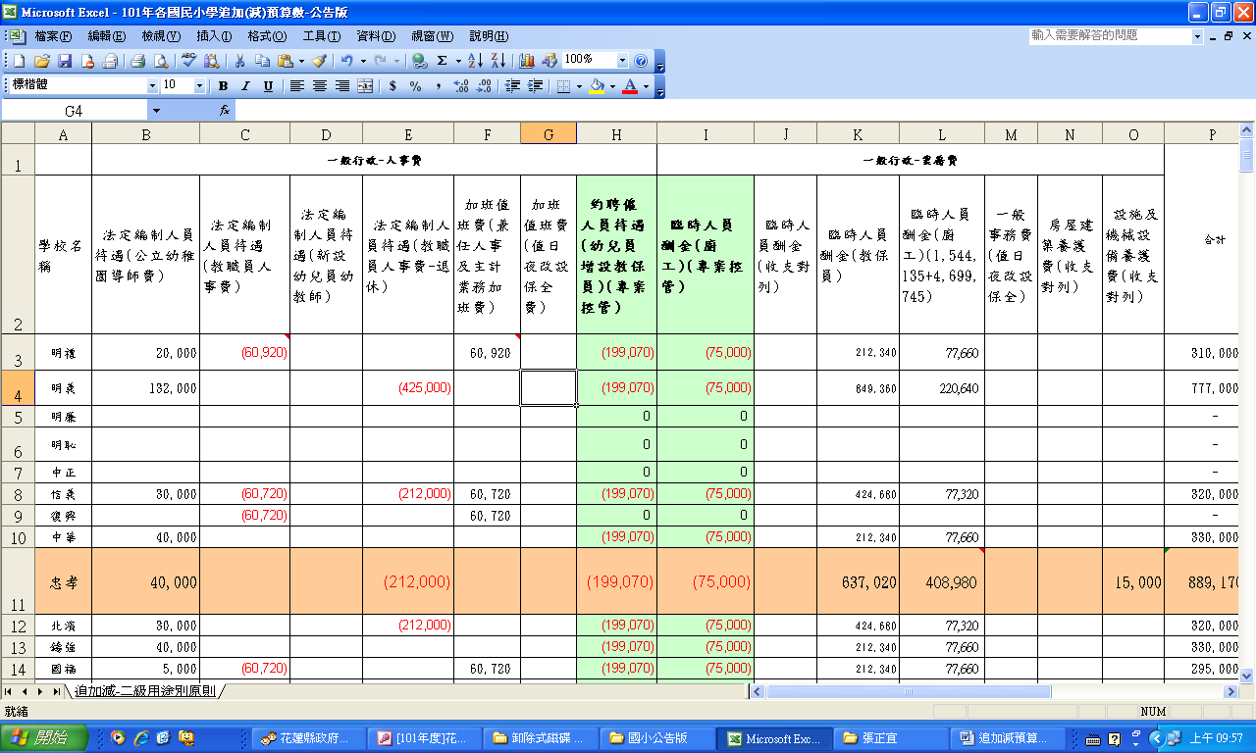

(二)簡會操作步驟:
1.追加公立幼稚園導師費40,000元(一般行政-人事費-法定編制人員待遇)
2.追減教職員人事費-退休212,000元(一般行政-人事費-法定編制人員待遇)

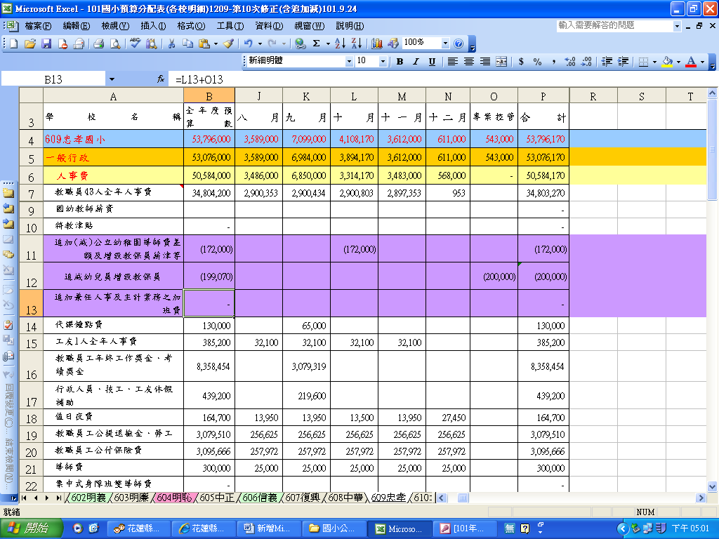
(1)至簡會系統-【系統管理】-【建立歲出用途別分配數】
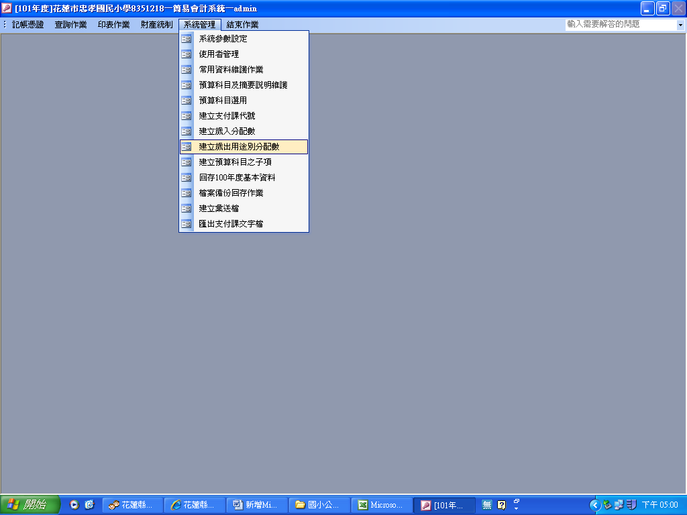
(2)簡會系統畫面:點選【二級】-【一般行政-人事費-法定編制人員待遇】
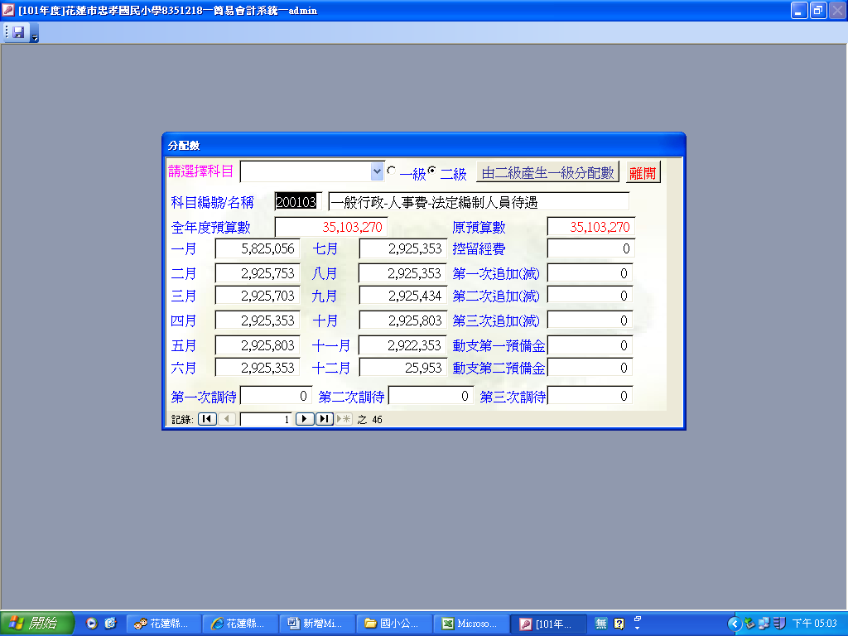
(3)於第一次追加(減)欄輸入-172,000，10月預算數輸入2,753,803(原10月預算數2,925,803-172,000=2,753,803)。
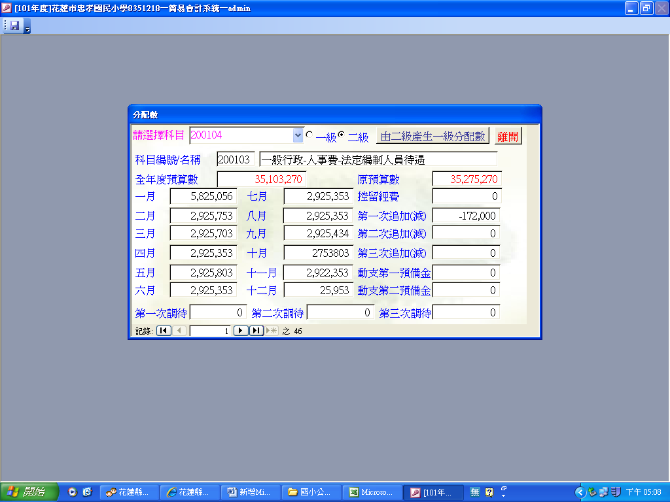
(4)按【由二級產生一級分配數】-【確定】-【確定】-【離開】
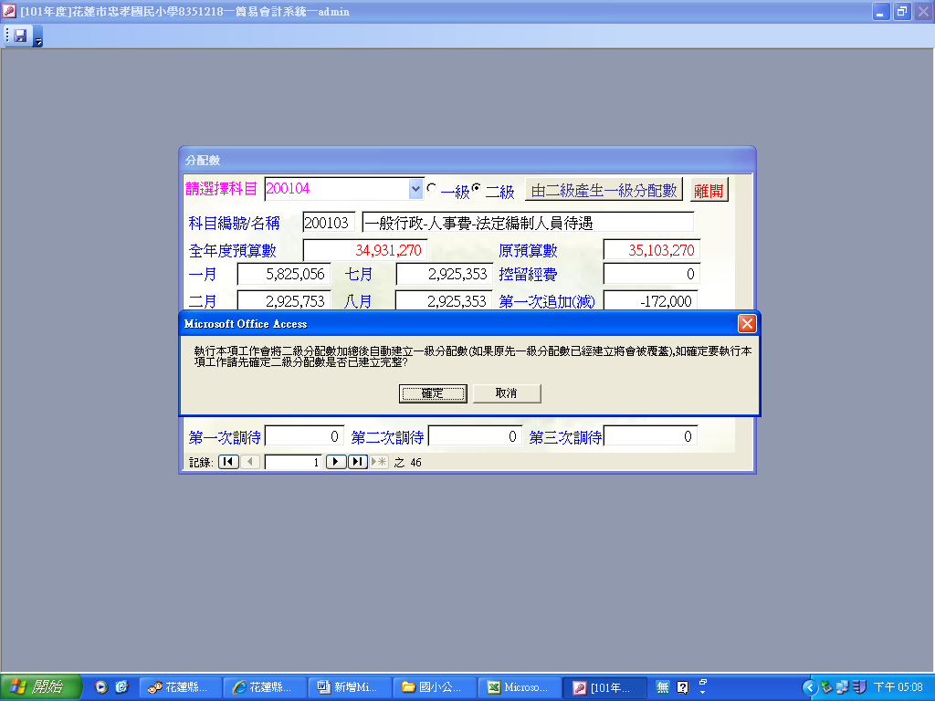
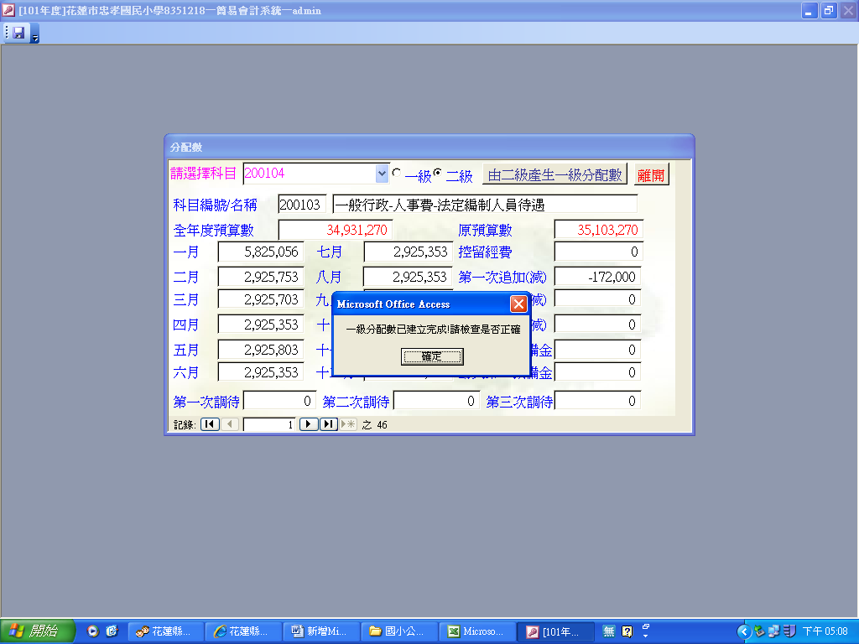

3.追減幼兒員增設教保員(專案控管)199,070元
(一般行政-人事費-約聘僱人員待遇)-調整至千元計200 ,000元
(1) 至簡會系統-【系統管理】-【建立歲出用途別分配數】
(2)簡會系統畫面:點選【二級】-【一般行政-人事費-約聘僱人員待遇】
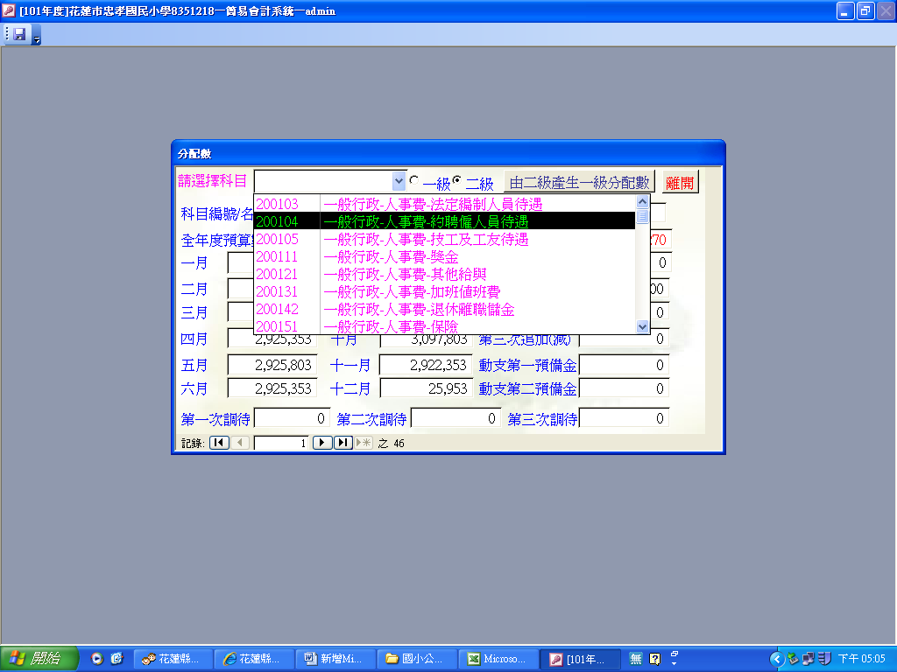
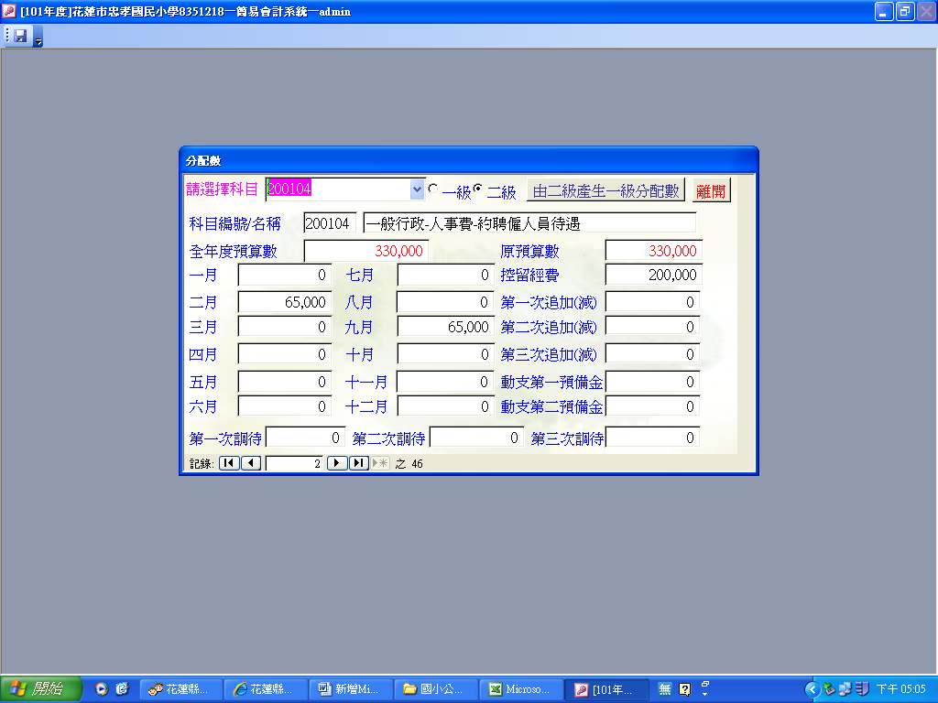
(3)第一次追加(減)欄輸入-200,000元，於控留經費減200,000(該欄位請輸入0)
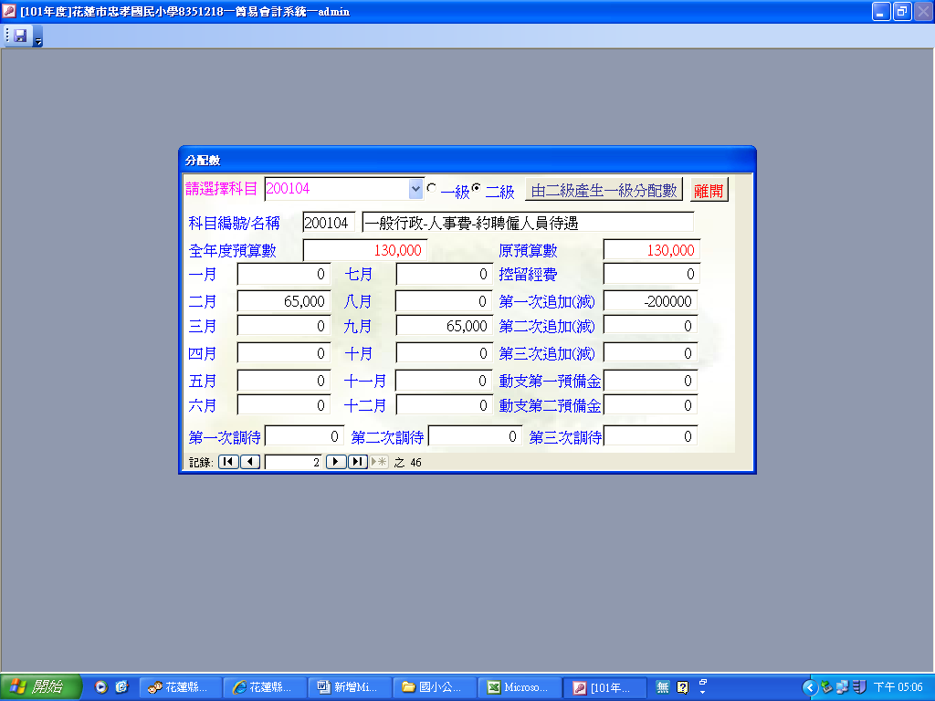
(4)按【由二級產生一級分配數】-【確定】-【確定】-【離開】
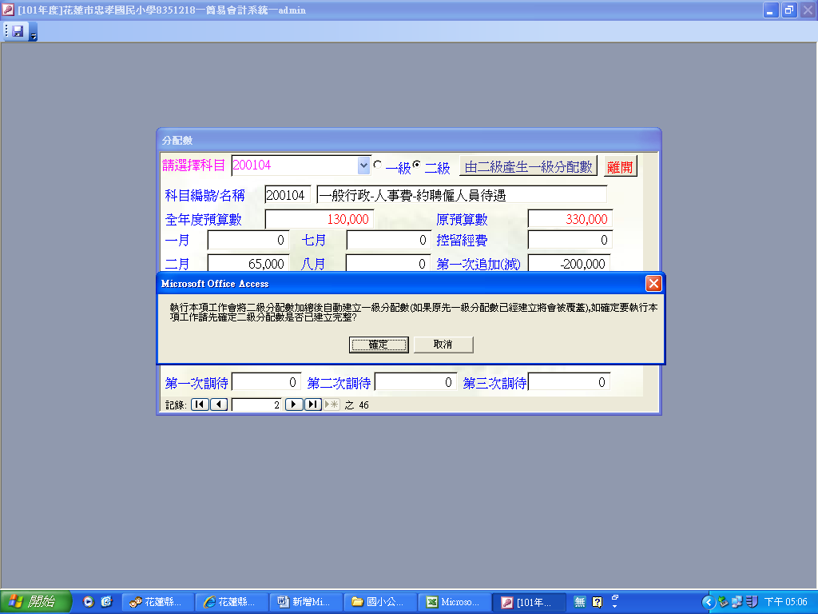
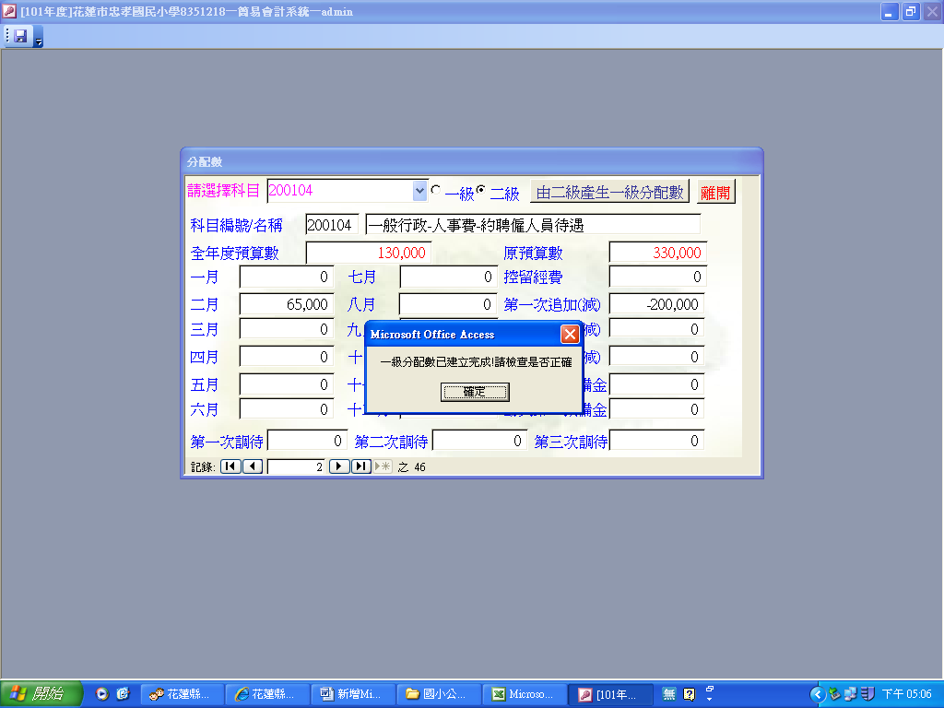
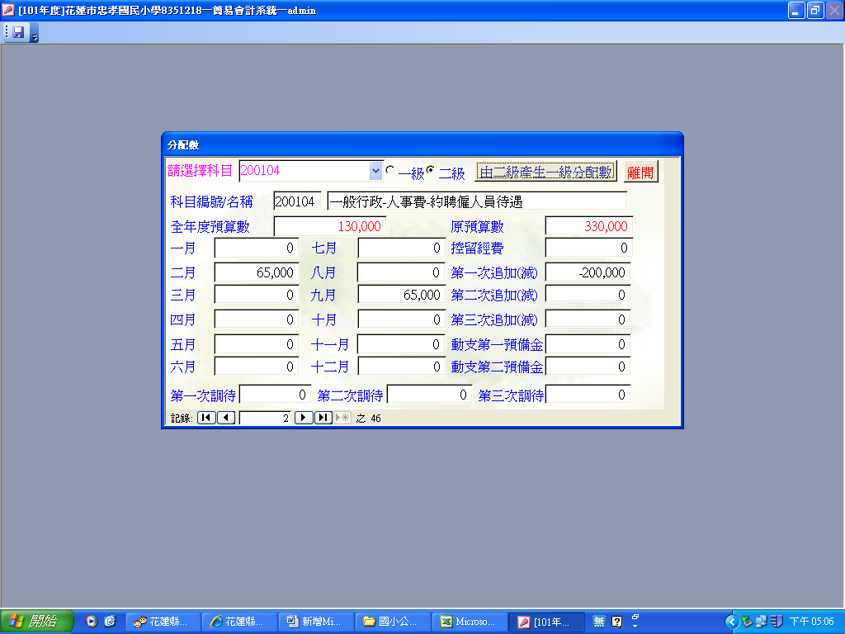
上述步驟完成後點選【一級】-【一般行政-人事費】是否與教育處處務公告之預算分配數相同
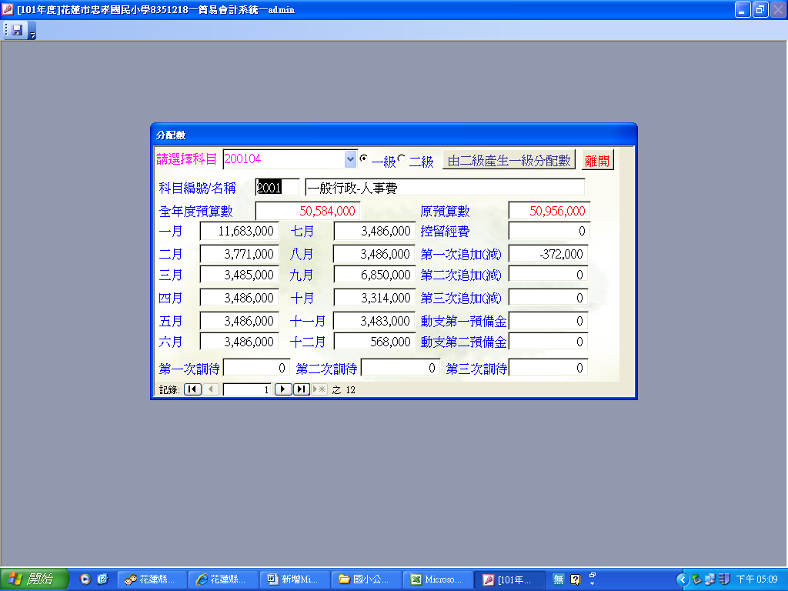
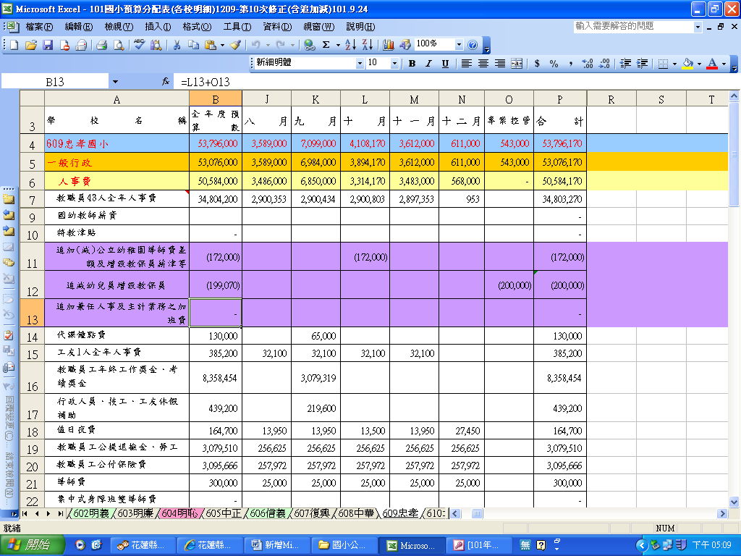
4.追減廚工(專案控管)75,000元(一般行政-業務費-臨時人員酬金)
5.追加教保員637,020元(一般行政-業務費-臨時人員酬金)
6.追加廚工408,980元(一般行政-業務費-臨時人員酬金)
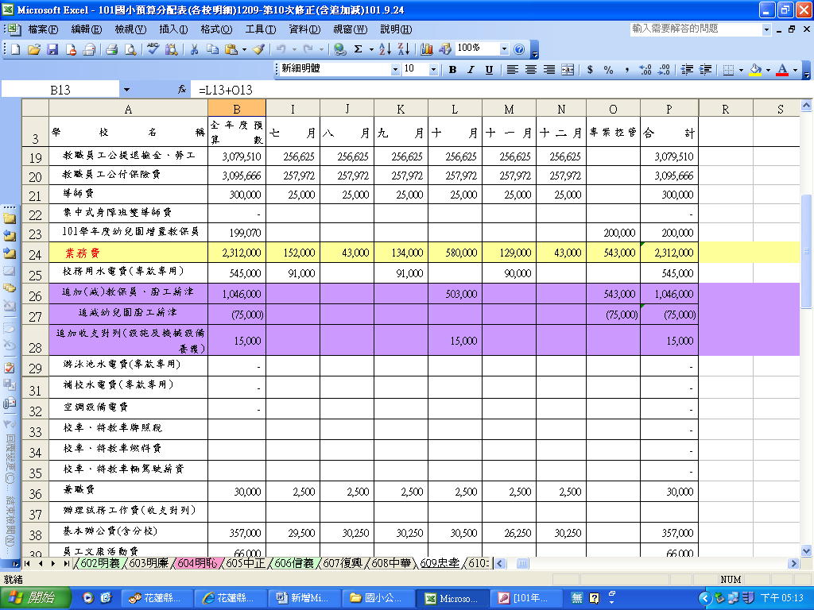
(1)至簡會系統-【系統管理】-【建立歲出用途別分配數】
(2)簡會系統畫面:點選【二級】-【一般行政-業務費-臨時人員酬金】
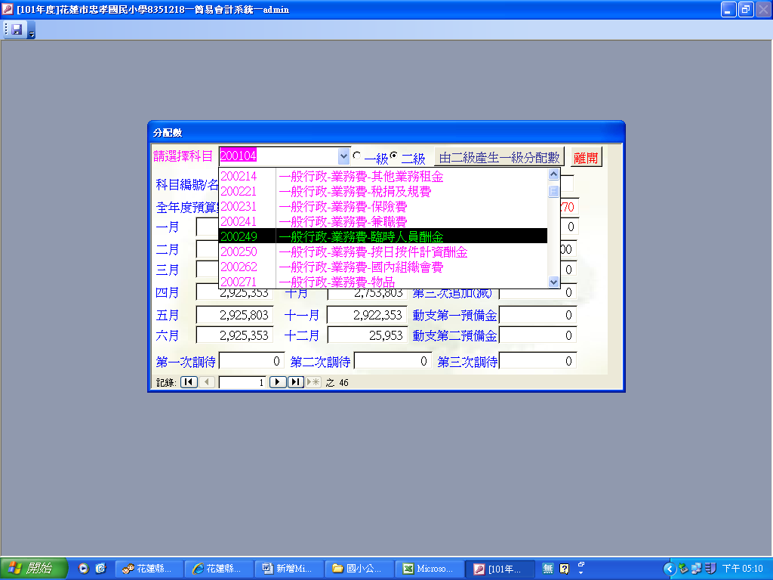
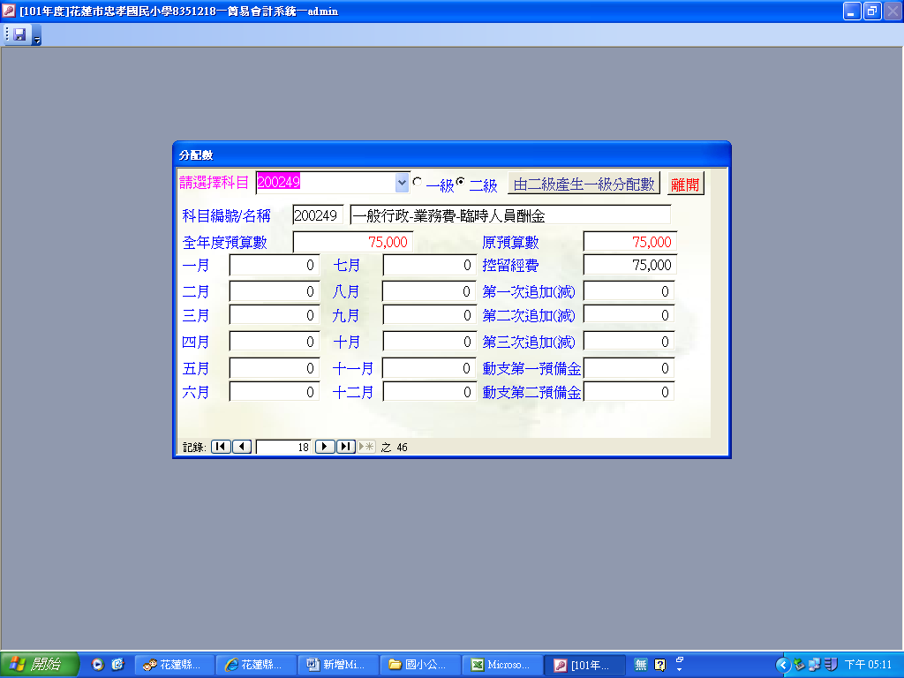
(3)於第一次追加(減)欄輸入971,000元(-75,000+637,020+408,980元)，10月分配數欄輸入503,000，控留經費輸入543,000。(原75,000-75,000+543,000)
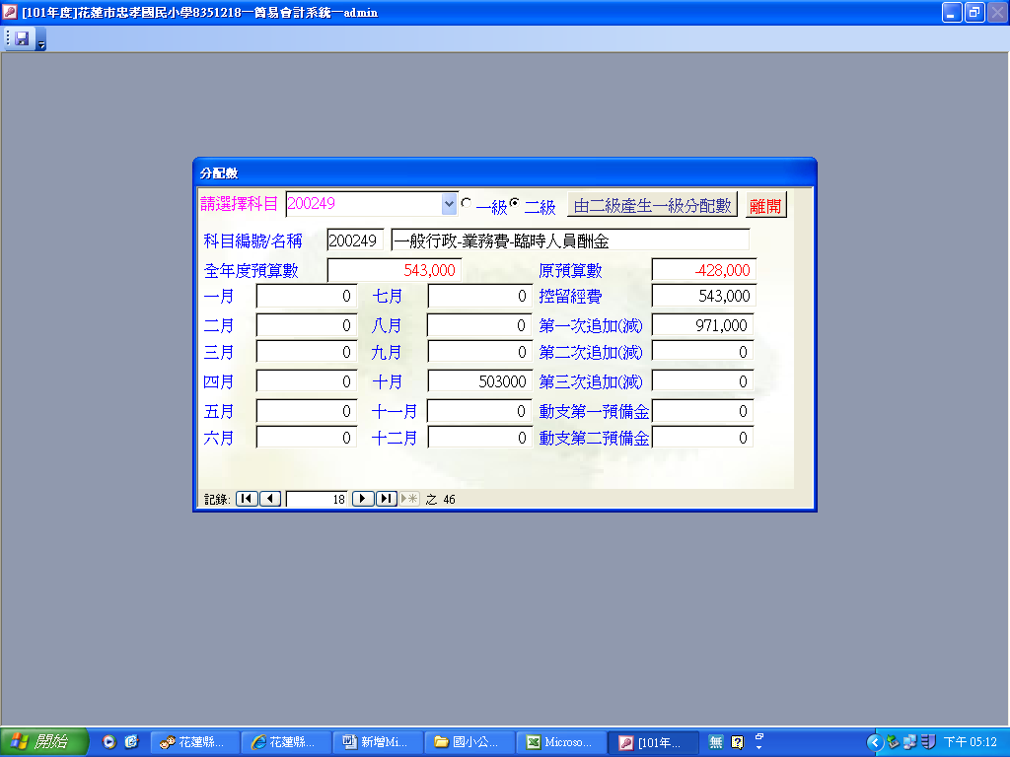
(4)按【由二級產生一級分配數】-【確定】-【確定】-【離開】
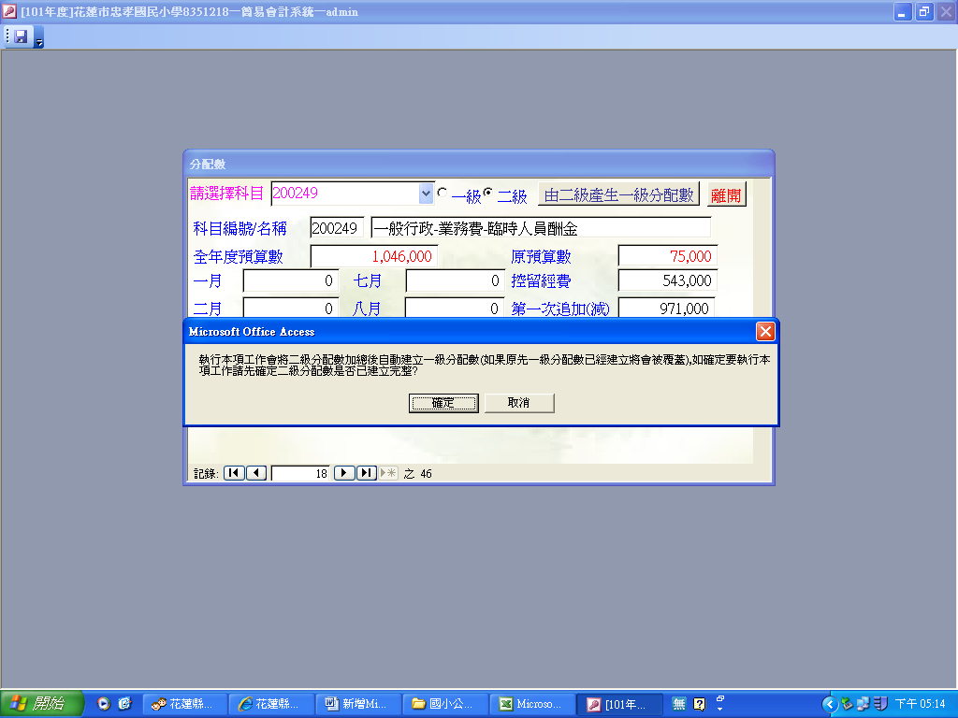
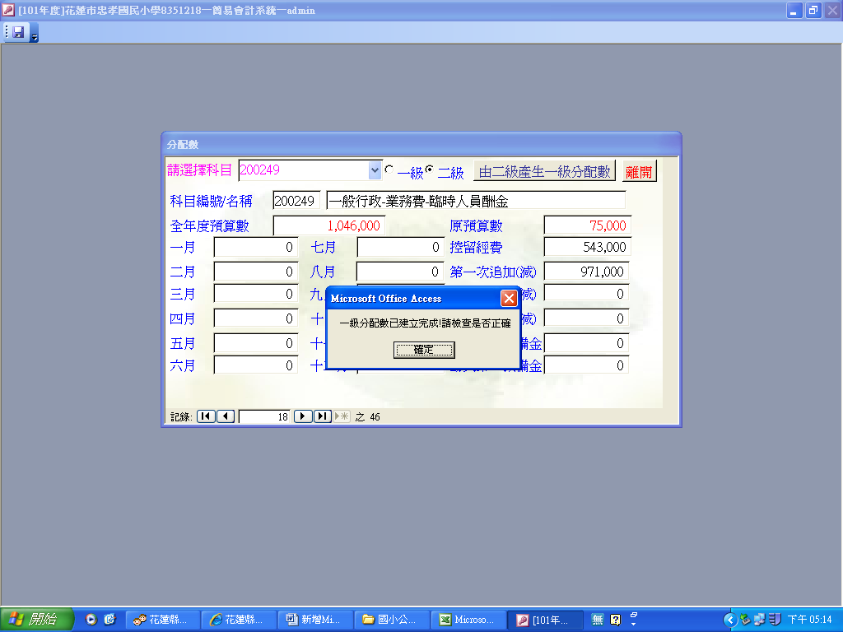
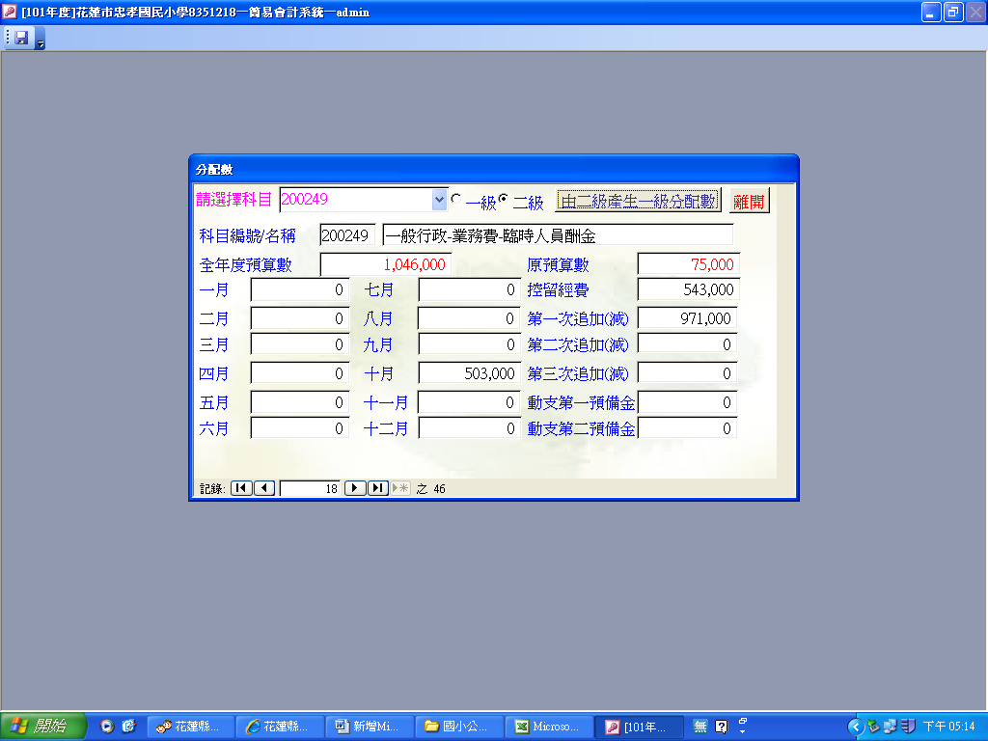

7.收支對列15,000元(一般行政-業務費-設施及機械設備養護費)
(1)至簡會系統-【系統管理】-【建立歲出用途別分配數】
(2)簡會系統畫面:點選【二級】-【一般行政-業務費-設施及機械設備養護費】
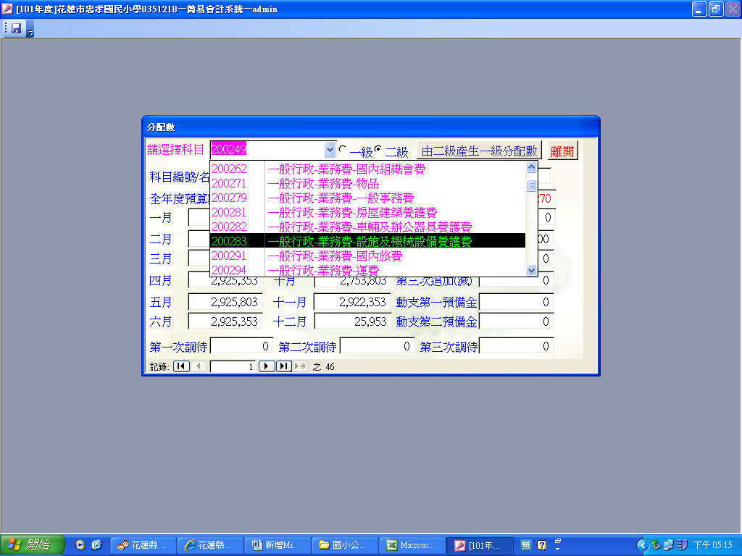
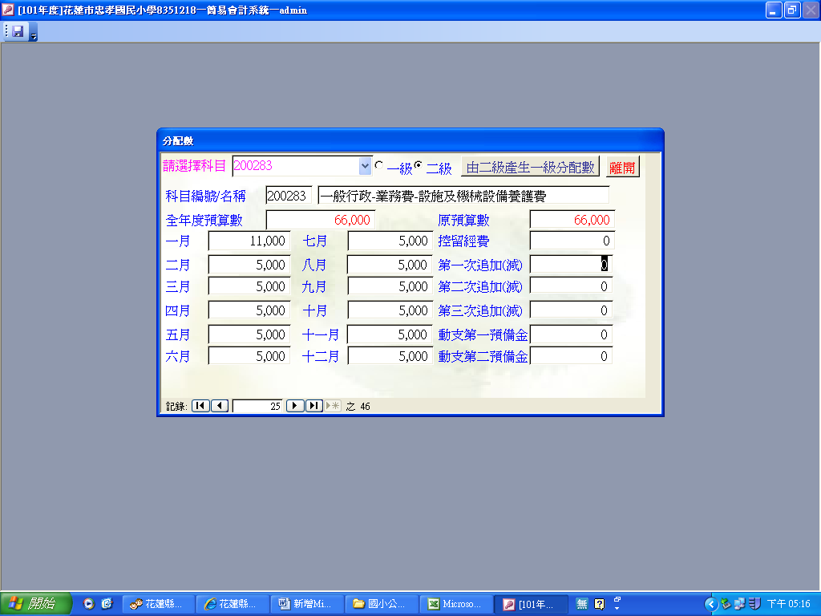
(3)第一次追加(減)欄輸入15,000，於10月預算數輸入20,000(原10月預算數5,000+15,000=20,000)。
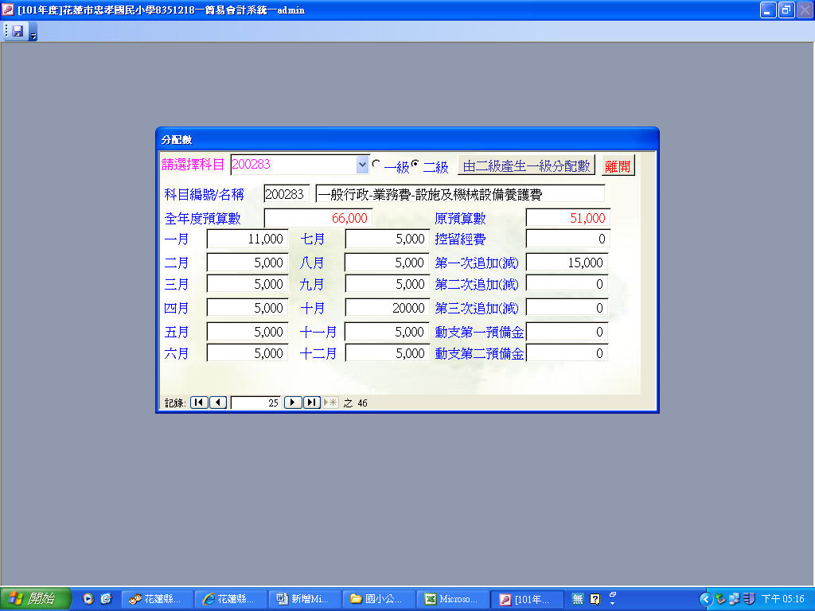
(4)按【由二級產生一級分配數】-【確定】-【確定】-【離開】
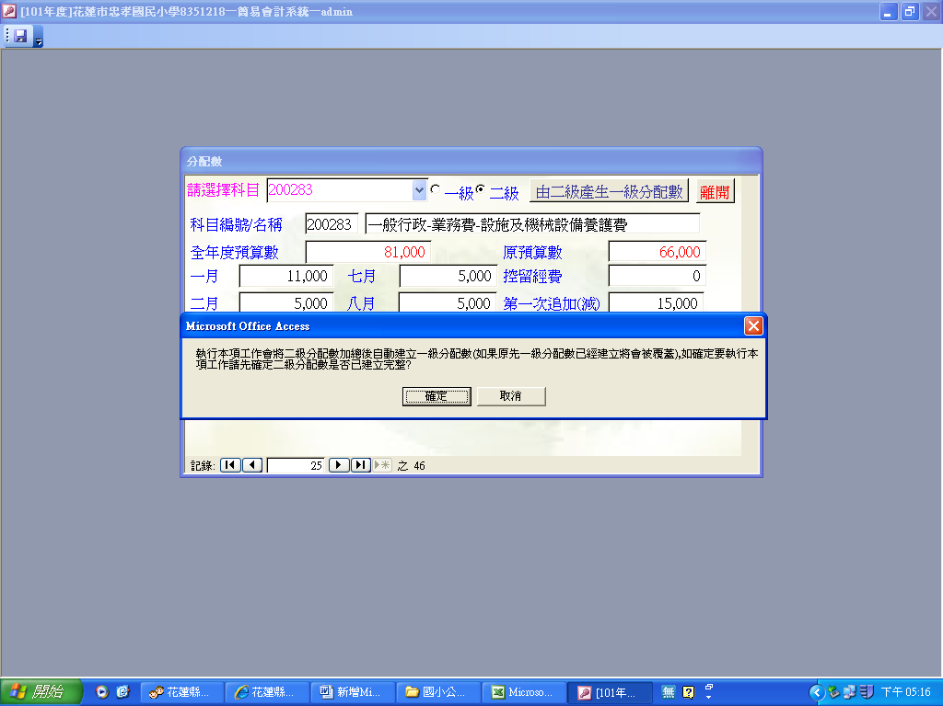
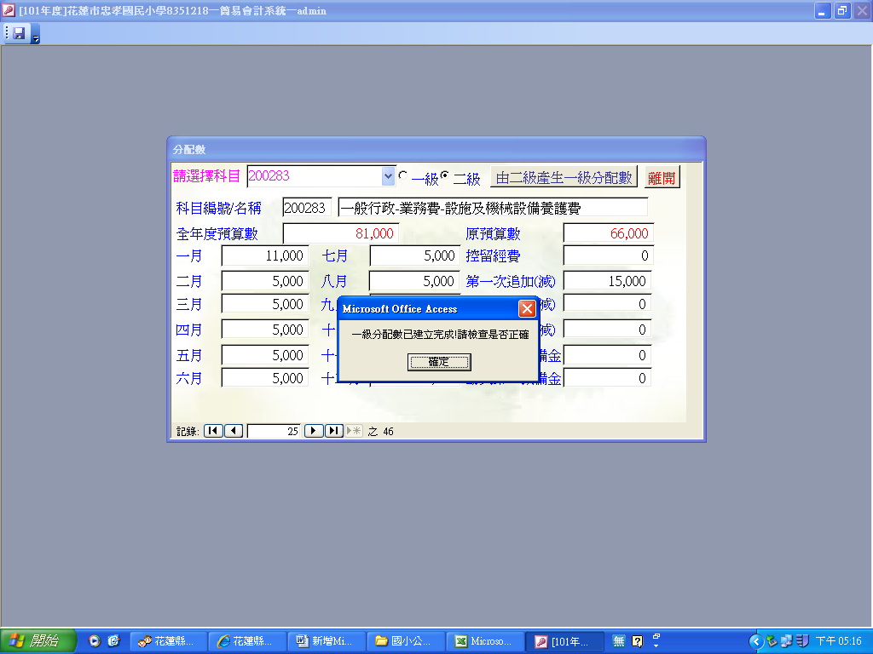

上述步驟完成後點選【一級】-【一般行政-業務費】是否與教育處處務公告之預算分配數相同
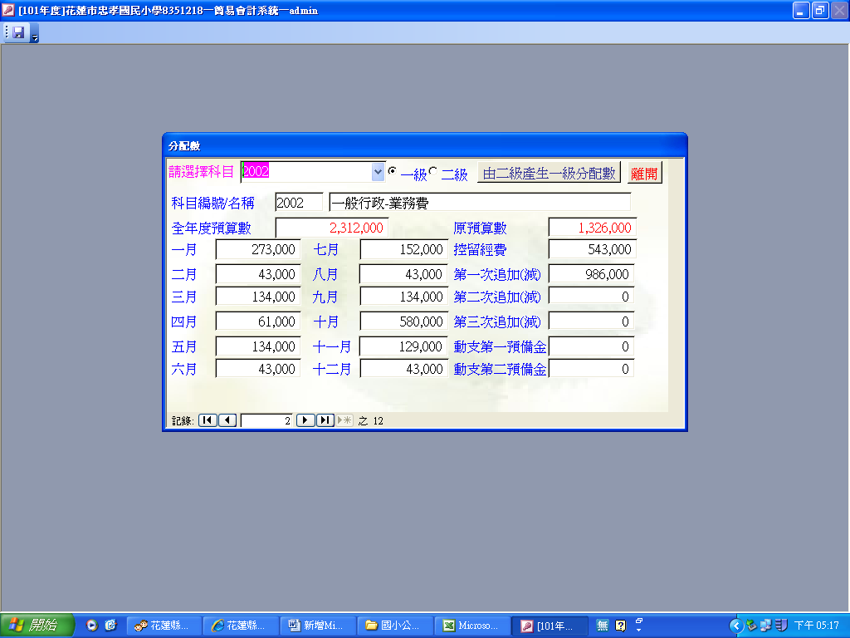
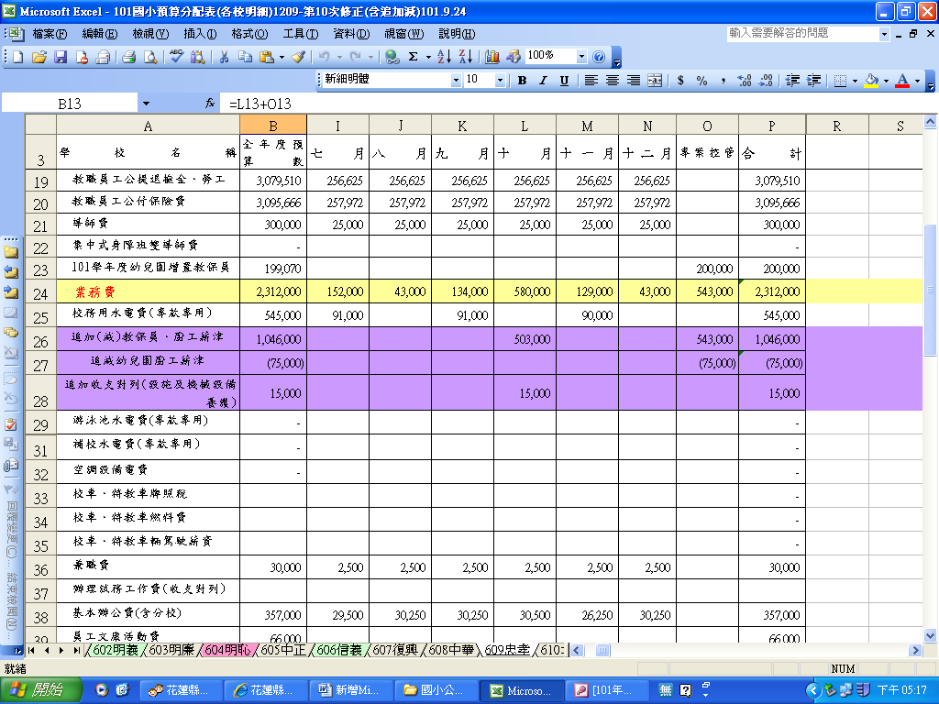
- 修改完成後可去【歲出預算執行狀況表】，各用途別數字應與教育處處務公告之預算分配表一致

